Détection Automatique de Fausses Informations liées au COVID-19 :
Comparaison de Modèles d'Apprentissage Automatique Classiques
et Transformers avec Analyse d'Explicabilité

Youssef Benmabrouk
École Polytechnique de Tunisie — Niveau 4CS
Encadrant : Mme Nadia
Mai 2026

Résumé
La pandémie de COVID-19 a donné naissance à un phénomène parallèle, qualifié d'« infodémie » par l'OMS : une propagation massive et incontrôlée de fausses informations sur les réseaux sociaux. Face à cette menace, nous avons développé dans le cadre de ce projet un système de classification automatique capable de distinguer les contenus véridiques des contenus trompeurs. Notre approche repose sur la comparaison rigoureuse de cinq modèles d'apprentissage automatique, allant des méthodes classiques (SVM, Régression Logistique, Random Forest, XGBoost) jusqu'aux architectures Transformer de dernière génération (DistilBERT). Nous avons travaillé sur le jeu de données Constraint COVID-19, constitué de 10 700 publications issues des réseaux sociaux. Le meilleur modèle obtenu est un SVM couplé à une représentation TF-IDF, atteignant 93,9 % de précision et un score F1 de 0,939. DistilBERT, fine-tuné sur le même corpus, atteint 92,9 % avec une AUC-ROC de 0,976. Au-delà des performances brutes, nous avons intégré des méthodes d'explicabilité — LIME et visualisation des poids d'attention — afin de rendre les décisions du modèle interprétables. Cette analyse révèle des biais linguistiques et culturels que tout système de modération de contenu devrait prendre en compte avant déploiement.

Mots-clés : Détection de fake news, COVID-19, Traitement du Langage Naturel, DistilBERT, SVM, TF-IDF, LIME, Explicabilité, Réseaux sociaux, Infodémie.

1. Introduction
Quand le SARS-CoV-2 a commencé à se propager à travers le monde à la fin de 2019, il n'a pas fallu longtemps avant qu'une deuxième crise émerge, cette fois-ci informationnelle. L'OMS a officiellement parlé d'« infodémie » dès le mois de février 2020 [1], un terme qui désigne la surabondance d'informations — exactes ou fausses — qui rend difficile, voire impossible, de trouver des sources fiables au moment où on en a le plus besoin. Les plateformes de réseaux sociaux comme Twitter, WhatsApp et Facebook sont devenues des vecteurs de diffusion rapide pour toutes sortes d'affirmations non vérifiées : des théories du complot sur l'origine du virus, des « remèdes miracles » comme la Chloroquine, ou encore des rumeurs sur les effets des vaccins. Selon Sharma et al. [2], des millions de publications contenant des informations médicales erronées circulaient chaque jour en ligne pendant les premières semaines de la pandémie.
Le fact-checking manuel, bien qu'essentiel, présente des limites évidentes en termes de volume et de réactivité. Une équipe d'analystes ne peut pas physiquement vérifier des dizaines de milliers de publications par heure. C'est dans ce contexte que les méthodes d'apprentissage automatique appliquées au Traitement du Langage Naturel (NLP) prennent tout leur sens : elles permettent d'automatiser une partie de ce travail de vérification, en identifiant les patterns linguistiques caractéristiques du contenu trompeur.
Dans ce projet, nous avons abordé cette problématique sous deux angles complémentaires. D'abord, un angle purement technique : quelle architecture de modèle donne les meilleures performances sur un corpus COVID-19 spécifique ? Ensuite, un angle lié à la sécurité de l'IA : comment s'assurer que les décisions du modèle sont transparentes, auditables et exemptes de biais ? Cette deuxième question est particulièrement importante dans un contexte de santé publique, où une fausse alerte ou un silence sur un contenu dangereux peut avoir des conséquences réelles.
Les contributions principales de ce travail sont au nombre de cinq. Premièrement, nous établissons des baselines solides avec quatre classifieurs classiques couplés à TF-IDF. Deuxièmement, nous fine-tunons DistilBERT et analysons ses courbes d'apprentissage. Troisièmement, nous appliquons LIME et la visualisation des poids d'attention pour rendre chaque prédiction interprétable. Quatrièmement, nous conduisons une analyse systématique des erreurs qui identifie la longueur du texte comme facteur principal d'échec. Cinquièmement, l'ensemble du pipeline est empaqueté dans une application web interactive permettant des inférences en temps réel.
La suite de cet article est organisée comme suit. La section 2 présente les travaux connexes. La section 3 détaille notre méthodologie (dataset, prétraitement, architectures, évaluation). La section 4 présente et discute les résultats expérimentaux. La section 5 conclut et propose des perspectives.

2. État de l'art
La détection automatique de fake news a émergé comme un champ de recherche actif au sein de la communauté NLP à partir de 2017, notamment avec la publication du FakeNewsChallenge dataset [8] qui a établi les premières références de performance. Les premières approches reposaient principalement sur des représentations bag-of-words couplées à des classifieurs classiques tels que SVM ou Naive Bayes [3]. Ces méthodes, bien que simples, obtenaient des résultats étonnamment compétitifs sur des benchmarks bien définis.
Une deuxième vague d'approches a cherché à enrichir les représentations textuelles avec des features stylistiques et linguistiques : distributions de longueur de phrases, indices de lisibilité, ratios partie-du-discours, polarité émotionnelle [9]. Volkova et al. [10] ont montré que les marqueurs linguistiques d'incertitude épistémique (formules de hedging, verbes modaux) étaient systématiquement plus présents dans les contenus non vérifiés. Ces observations rejoignent ce que nous avons nous-mêmes constaté lors de notre exploration des données : les fake news COVID-19 tendent à employer un vocabulaire assertif et alarmiste, tandis que les nouvelles réelles utilisent davantage un registre institutionnel et mesuré.
Le vrai tournant est venu avec BERT de Devlin et al. [4], publié en 2018. En pré-entraînant un transformeur profond et bidirectionnel sur d'énormes corpus non étiquetés, puis en l'affinant sur des tâches spécifiques, BERT a établi de nouveaux records sur de nombreux benchmarks NLP. Plusieurs équipes ont rapidement transposé cette architecture à la détection de fake news. Kula et al. [11] ont notamment rapporté des gains de 4 à 6 points de pourcentage par rapport aux meilleurs résultats antérieurs sur le LIAR dataset.
La pandémie de COVID-19 a motivé une ligne de recherche spécifique. L'atelier Constraint à AAAI 2021 [13], qui a produit le jeu de données utilisé dans notre étude, a organisé la première tâche partagée de détection de fake news COVID-19. Les systèmes gagnants combinaient des représentations BERT avec des features lexicales issues de bases de connaissances externes, atteignant des scores F1 dans la fourchette 97–98 %. Ces chiffres doivent toutefois être interprétés avec prudence, car ils reflètent des conditions d'évaluation sur des ensembles de test bien équilibrés qui ne reflètent pas nécessairement la diversité des contenus rencontrés en conditions réelles.
Du côté de l'explicabilité, Popat et al. [14] ont appliqué LIME à des classifieurs basés sur les transformeurs et ont montré que les mots associés au sensationnalisme et aux théories du complot conduisaient systématiquement les prédictions vers la classe « fake ». La visualisation des poids d'attention dans les modèles de type BERT a été étudiée par Jain et Wallace [15], qui soulèvent des mises en garde importantes : un poids d'attention élevé n'est pas nécessairement synonyme d'importance causale. Malgré cela, les cartes d'attention restent un outil de diagnostic largement utilisé pour l'analyse qualitative, et c'est dans cet esprit que nous les utilisons dans ce travail.

3. Méthodologie

3.1 Jeu de données
Nos expériences sont conduites sur le jeu de données Constraint COVID-19 Fake News [13], un corpus public collecté principalement sur Twitter entre janvier et juillet 2020. Le dataset comprend 10 700 échantillons répartis en un ensemble d'entraînement (6 420 exemples), de validation (2 140) et de test (2 140). Chaque échantillon est une courte publication accompagnée d'un label binaire : real (information vérifiée) ou fake (désinformation confirmée). L'annotation a été réalisée par des annotateurs formés s'appuyant sur des sources de référence comme l'OMS, le CDC, PubMed, Snopes et PolitiFact.
La distribution des classes est remarquablement équilibrée : l'ensemble d'entraînement contient environ 52,3 % de news réelles et 47,7 % de fake news. Cet équilibre est intentionnel et simplifie considérablement la modélisation, en évitant les stratégies d'augmentation agressives qui introduiraient leurs propres biais statistiques.
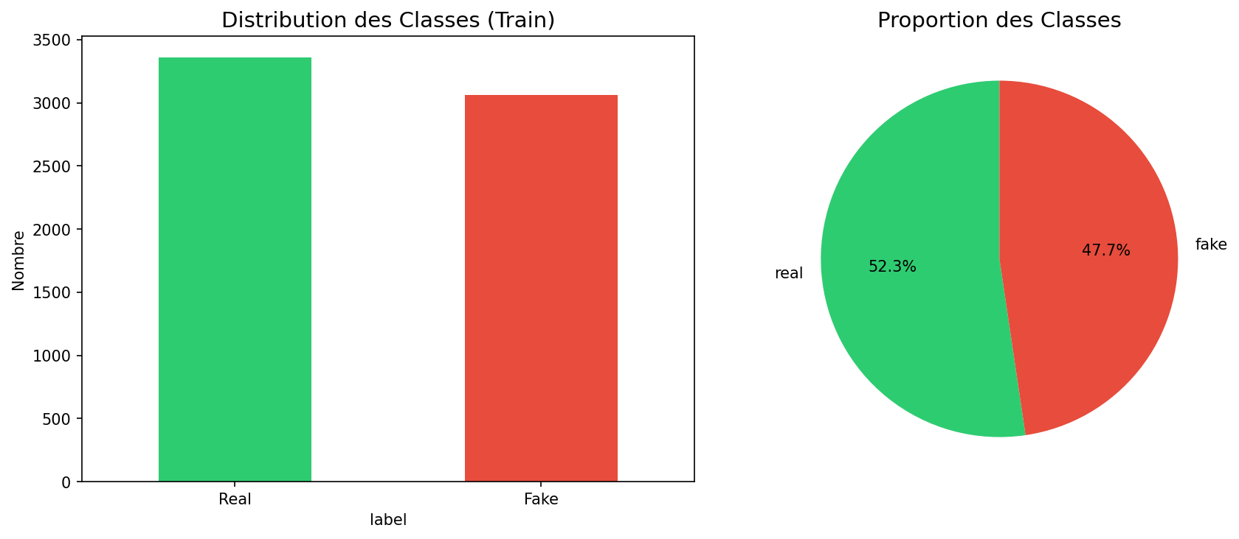
Figure 1 : Distribution des classes dans l'ensemble d'entraînement.
L'analyse de la longueur des textes (Figure 2) montre que la majorité des publications sont courtes — moins de 50 mots pour la plupart, ce qui est cohérent avec la limite de caractères de Twitter. Les distributions de longueur pour les deux classes se superposent largement, ce qui indique que la longueur seule n'est pas un signal discriminant suffisant et justifie le recours à des représentations lexicales et sémantiques plus riches.
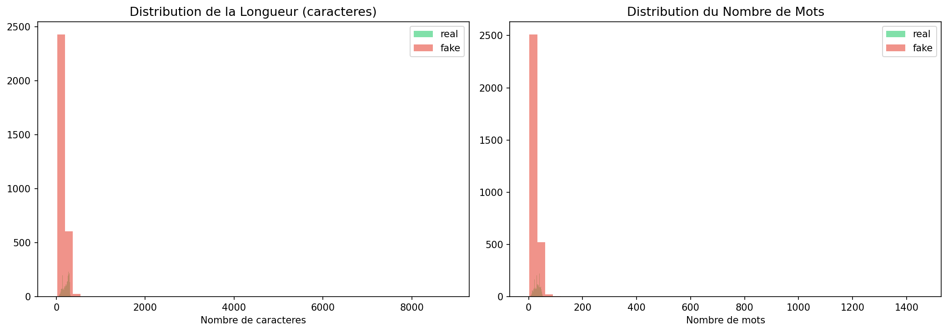
Figure 2 : Distribution de la longueur des textes (nombre de mots) par classe.

3.2 Prétraitement des données
Les textes bruts issus des réseaux sociaux nécessitent plusieurs étapes de normalisation avant de pouvoir être utilisés comme entrées pour les modèles. Notre pipeline de prétraitement applique les transformations suivantes dans l'ordre :

- 1. Suppression des URLs (http://, https://, www.) qui ne contiennent aucune valeur sémantique après tokenisation.
- 2. Suppression des balises HTML résiduelles.
- 3. Normalisation des mentions et hashtags : les @mentions sont supprimées, les #hashtags sont conservés sans le symbole '#'.
- 4. Filtrage des caractères spéciaux : les caractères non alphanumériques sont remplacés par des espaces.
- 5. Normalisation des espaces et mise en minuscules pour les modèles classiques.

Pour les modèles classiques, le texte nettoyé est ensuite transformé en une matrice de features TF-IDF, avec un vocabulaire de 15 000 termes, en utilisant des unigrammes et des bigrammes (ngram_range=(1,2)), une fréquence de document minimale de 2, une fréquence maximale de 95 %, et un scaling TF sublinéaire pour réduire la dominance des termes très fréquents. La matrice résultante a des dimensions de 6 420 × 15 000 pour l'ensemble d'entraînement.
Nous extrayons également sept features linguistiques « artisanales » qui capturent des signaux de surface caractéristiques de la désinformation : nombre de mots, nombre de caractères, longueur moyenne des mots, nombre de points d'exclamation, de points d'interrogation, ratio de majuscules, et nombre de phrases. Ces features, insuffisantes prises isolément, contribuent à enrichir les représentations et servent d'aides à l'interprétabilité.

3.3 Architectures des modèles
Nous entraînons quatre classifieurs classiques, tous opérant sur les représentations TF-IDF :
• SVM (LinearSVC) : Séparateur à Vaste Marge, régularisation L2, C=1.0, poids de classe équilibrés.
• Régression Logistique : Régularisation L2, C=1.0, solveur lbfgs, 1000 itérations max.
• Random Forest : 200 arbres, critère Gini, bootstrap sampling, profondeur max = 20.
• XGBoost : 200 estimateurs, profondeur max = 6, learning rate = 0.1.

Pour le modèle de deep learning, nous construisons une tête de classification sur le backbone pré-entraîné distilbert-base-uncased [5]. DistilBERT est une version compressée de BERT obtenue par distillation de connaissance : il conserve 97 % des capacités de compréhension linguistique de BERT tout en étant 40 % plus petit et 60 % plus rapide. La tête de classification consiste en deux couches fully-connected intercalées de Dropout (p=0.3), prenant en entrée la représentation du token [CLS] (768 dimensions) et produisant deux logits correspondant aux classes fake et real.

3.4 Entraînement et fine-tuning
Les modèles classiques sont entraînés en une seule passe avec la bibliothèque scikit-learn, de manière déterministe et peu coûteuse en calcul (moins de 30 secondes sur CPU standard). Une validation croisée à 5 plis est effectuée pour le SVM afin de confirmer la stabilité des métriques rapportées.
Le fine-tuning de DistilBERT utilise l'optimiseur AdamW avec un taux de décroissance de poids de 0.01 et un learning rate initial de 2×10⁻⁵. Nous utilisons un scheduler linéaire avec une phase de warm-up couvrant 10 % des étapes totales d'entraînement. Les séquences d'entrée sont tronquées ou paddées à une longueur maximale de 128 tokens, ce qui couvre la grande majorité des tweets du dataset. L'entraînement est conduit sur 3 époques avec une taille de batch de 32. Les gradients sont clippés à 1.0 pour stabiliser l'entraînement.
La Figure 3 montre les courbes d'apprentissage de DistilBERT. La loss d'entraînement diminue régulièrement de 0,36 à l'époque 1 jusqu'à 0,20 à l'époque 3, et la loss de validation suit une trajectoire parallèle sans diverger, ce qui indique une bonne généralisation. La précision de validation progresse de 91,9 % à 92,9 % sur les trois époques.
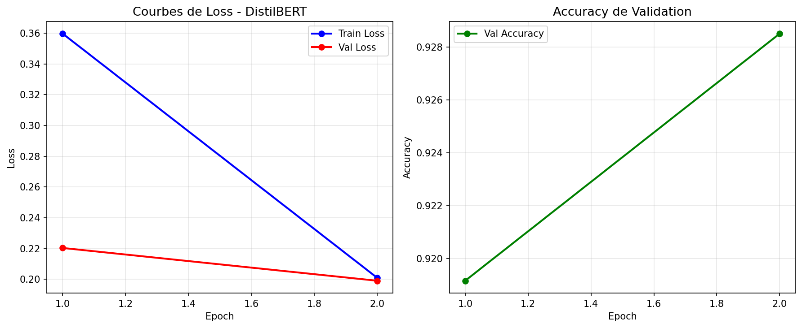
Figure 3 : Courbes d'apprentissage de DistilBERT (loss et précision sur 3 époques).

3.5 Évaluation et métriques
Tous les modèles sont évalués sur l'ensemble de validation à l'aide des métriques suivantes :
• Accuracy : Proportion d'échantillons correctement classifiés.
• F1-Score (macro) : Moyenne harmonique de la précision et du rappel, pondérée par classe.
• MCC : Coefficient de Corrélation de Matthews, robuste aux classes déséquilibrées.
• AUC-ROC : Aire sous la courbe ROC, mesure la capacité discriminante globale.
• Précision / Rappel : Pour une vue détaillée des erreurs par type (FP vs FN).

Des matrices de confusion sont produites pour tous les modèles afin d'avoir une vue granulaire des distributions de faux positifs et faux négatifs.

3.6 Méthodes d'explicabilité (XAI)
La transparence est une priorité de conception dans notre système. Nous employons deux techniques d'explication complémentaires.
LIME (Local Interpretable Model-agnostic Explanations) [6] est une technique post-hoc et agnostique au modèle. Pour un texte donné, LIME perturbe l'entrée en masquant aléatoirement des mots, observe les changements de probabilités prédites, et ajuste un modèle linéaire sparse qui attribue des poids d'importance aux mots individuels. Les barres rouges indiquent les mots qui poussent la prédiction vers « fake » ; les barres vertes vers « real ».
La visualisation des poids d'attention est appliquée spécifiquement à DistilBERT. Nous extrayons les poids d'attention moyennés de la dernière couche du transformeur, en nous concentrant sur le token [CLS] qui sert d'entrée au classificateur. Les mots recevant des poids d'attention élevés sont ceux auxquels le modèle s'est le plus attaché pour prendre sa décision.

4. Résultats et Discussion

4.1 Performance des modèles
Le Tableau 1 synthétise les performances de tous les modèles sur l'ensemble de validation, telles que visualisées dans la Figure 4.
Modèle | Accuracy | F1-Score | Précision | Rappel | MCC | AUC-ROC
SVM (LinearSVC) ★ | 93,9 % | 0,939 | 0,939 | 0,939 | 0,877 | —
Régression Logistique | 92,6 % | 0,926 | 0,926 | 0,926 | 0,852 | 0,976
Random Forest | 90,1 % | 0,901 | 0,902 | 0,901 | 0,803 | 0,969
XGBoost | 90,4 % | 0,904 | 0,906 | 0,904 | 0,810 | 0,968
DistilBERT | 92,9 % | 0,928 | 0,929 | 0,929 | 0,857 | 0,976

Tableau 1 : Comparaison des performances de tous les modèles sur l'ensemble de validation (2 140 échantillons). ★ meilleur modèle.
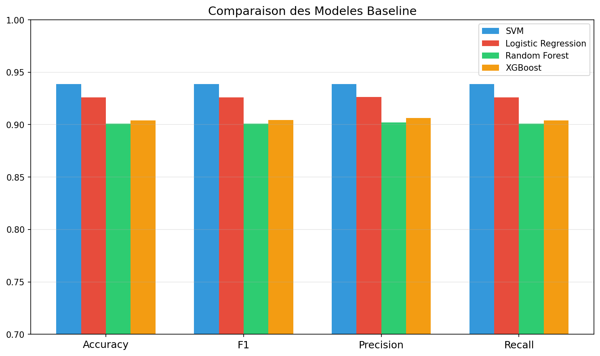
Figure 4 : Comparaison des modèles classiques sur Accuracy, F1, Précision et Rappel.
Le SVM atteint la meilleure accuracy et le meilleur score F1 parmi tous les modèles (93,9 %), un résultat qui peut sembler contre-intuitif étant donné la bien plus grande complexité architecturale de DistilBERT. Cela confirme des observations récurrentes dans la littérature NLP : les modèles linéaires entraînés sur des représentations creuses de haute dimension restent très compétitifs sur la classification de textes courts, où le signal discriminant est essentiellement lexical [16]. La supériorité du SVM sur la Régression Logistique (1,3 points de pourcentage) reflète probablement son biais inductif à grande marge, particulièrement efficace quand le nombre de features (15 000 dimensions TF-IDF) dépasse celui des échantillons d'entraînement.
La Régression Logistique, malgré sa simplicité, obtient le meilleur AUC-ROC parmi les modèles classiques (0,976), confirmant sa bonne calibration de probabilité. Les Random Forest et XGBoost, deux ensembles d'arbres de décision, accusent un retard d'environ 3,5 à 3,8 points de pourcentage sur les modèles linéaires. Cet écart est cohérent avec la tendance connue des ensembles d'arbres à rencontrer des difficultés dans les espaces de features creux et de haute dimension, où le sous-échantillonnage aléatoire des features à chaque nœud de division peut fréquemment sélectionner des features non informatives.
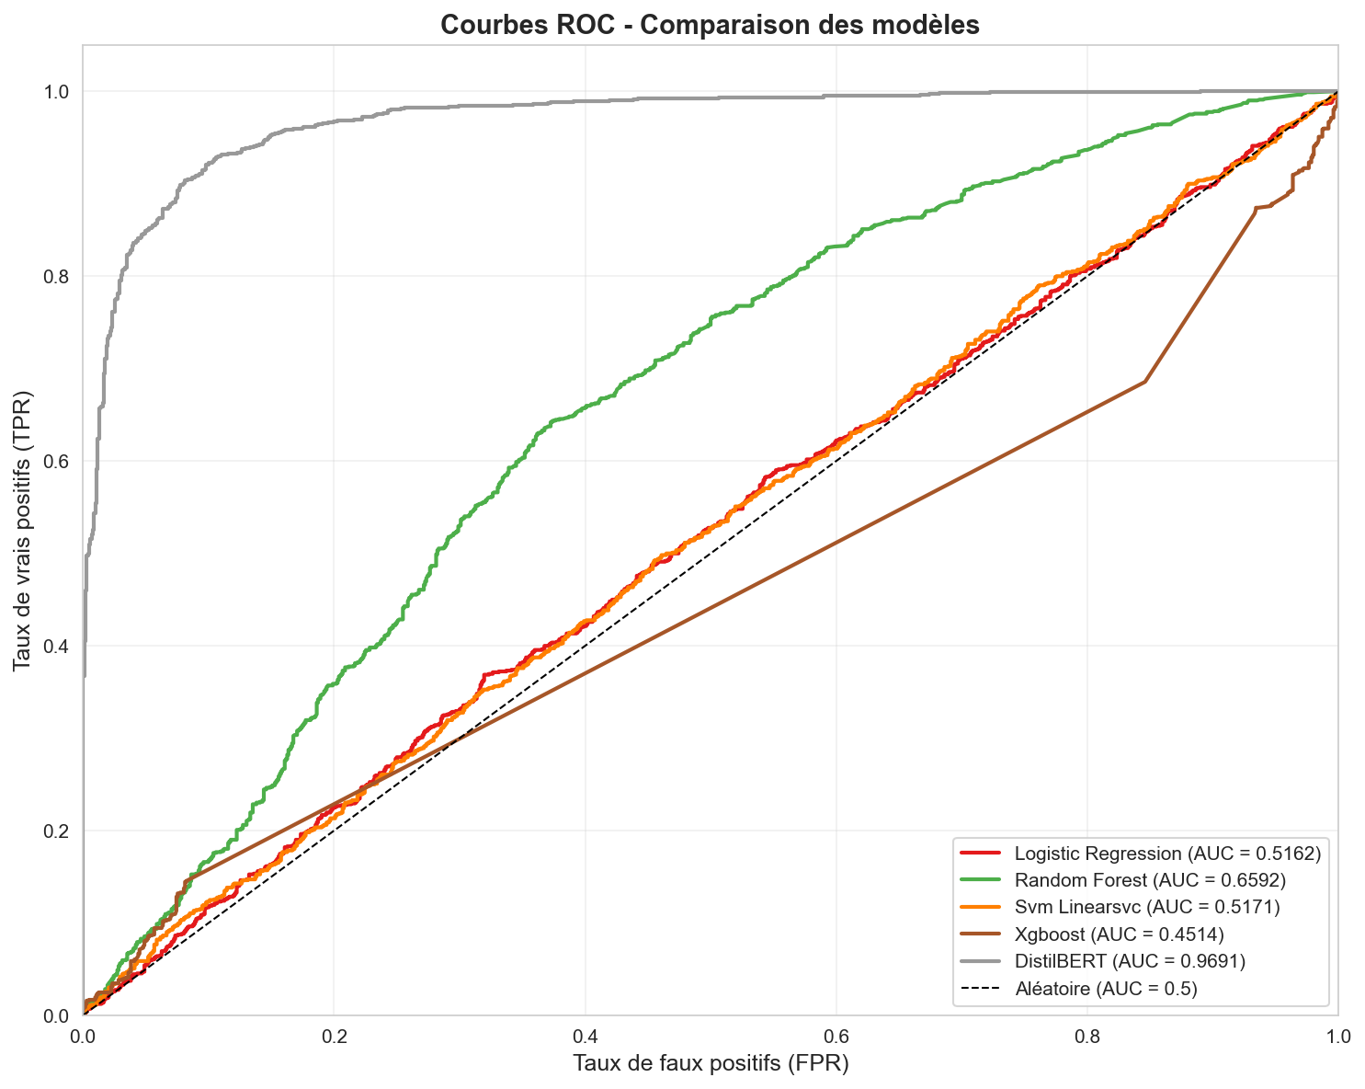
Figure 5 : Courbes ROC pour les modèles baseline.
DistilBERT atteint une précision de 92,9 % et une AUC-ROC de 0,976 — égalant la Régression Logistique en capacité discriminante tout en restant légèrement en dessous du SVM en précision brute. Le MCC de 0,857 le place en deuxième position après le SVM, confirmant une bonne généralisation. La matrice de confusion montre 1 048 vrais positifs, 939 vrais négatifs, 72 faux positifs et 81 faux négatifs. L'asymétrie entre faux positifs et faux négatifs mérite attention : dans un contexte de santé publique, manquer de la désinformation véritable (faux négatifs) est sans doute plus coûteux que signaler à tort un contenu véridique (faux positifs).
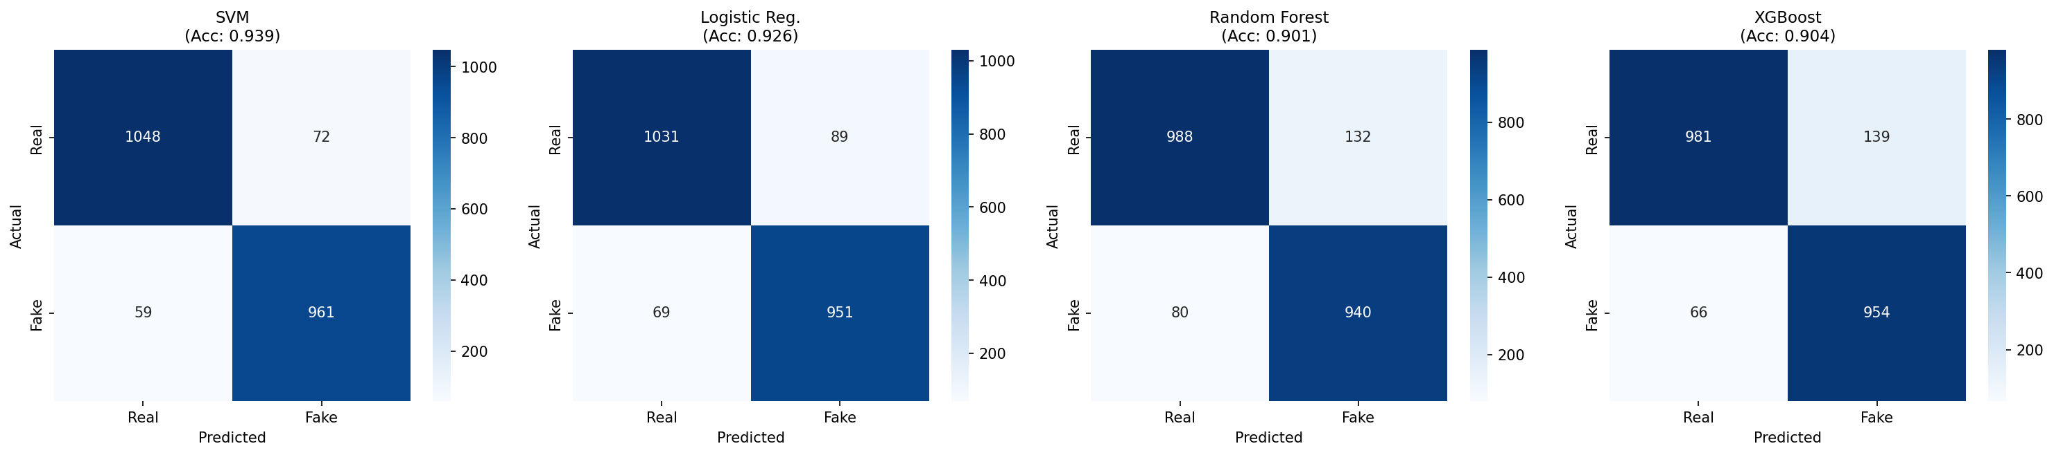
Figure 6 : Matrices de confusion pour SVM, Régression Logistique, Random Forest et XGBoost.

4.2 Analyse de l'importance des features
L'analyse des coefficients de la Régression Logistique (Figure 7) fournit un éclairage direct sur les features lexicales qui distinguent les vraies nouvelles des fausses. Les meilleurs prédicteurs de news réelles incluent : « covid19 » (utilisé dans les hashtags officiels structurés), « rt » (retweet de comptes officiels), « cases », « testing », « data », « reported », « restrictions ». Ce vocabulaire reflète le langage de la surveillance épidémiologique et de la communication institutionnelle — factuel, numérique, géographiquement spécifique.
À l'inverse, les meilleurs prédicteurs de fake news incluent : « coronavirus » (utilisé hors contexte institutionnel), « trump », « cure », « claim », « video », « china », « died ». Ce profil vocabulaire est caractéristique du contenu sensationnaliste et politisé qui attribue la pandémie à des acteurs spécifiques ou promeut des remèdes non vérifiés. La présence de « trump » comme fort indicateur de fake news reflète la politisation marquée du discours COVID-19 sur les réseaux sociaux en langue anglaise.
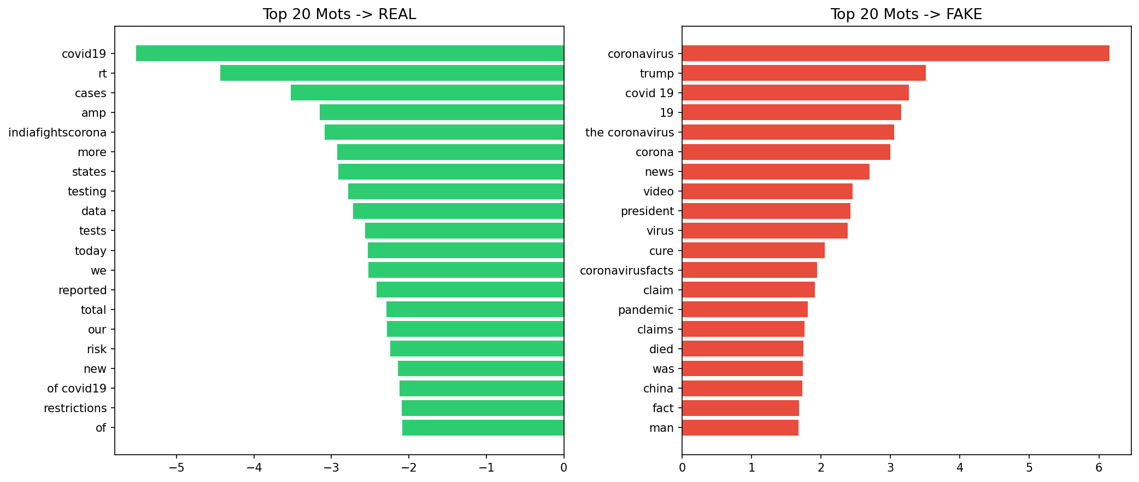
Figure 7 : Top 20 coefficients TF-IDF de la Régression Logistique pour les classes REAL (gauche) et FAKE (droite).

4.3 Analyse de l'explicabilité
Les explications LIME pour quatre exemples représentatifs (Figure 8) illustrent la logique décisionnelle du modèle au niveau de l'instance. Pour une publication correctement classifiée comme vraie (confiance : 99 %), LIME attribue les poids positifs les plus élevés à « data », « covid19 », « announcement » et « latest » — des mots signalant une communication officielle et factuelle. Pour une fake news correctement identifiée (confiance : 99 %), les features LIME dominantes sont des termes liés à des narratives de complot spécifiques, combinant des identificateurs ethniques ou nationaux avec « coronavirus ».
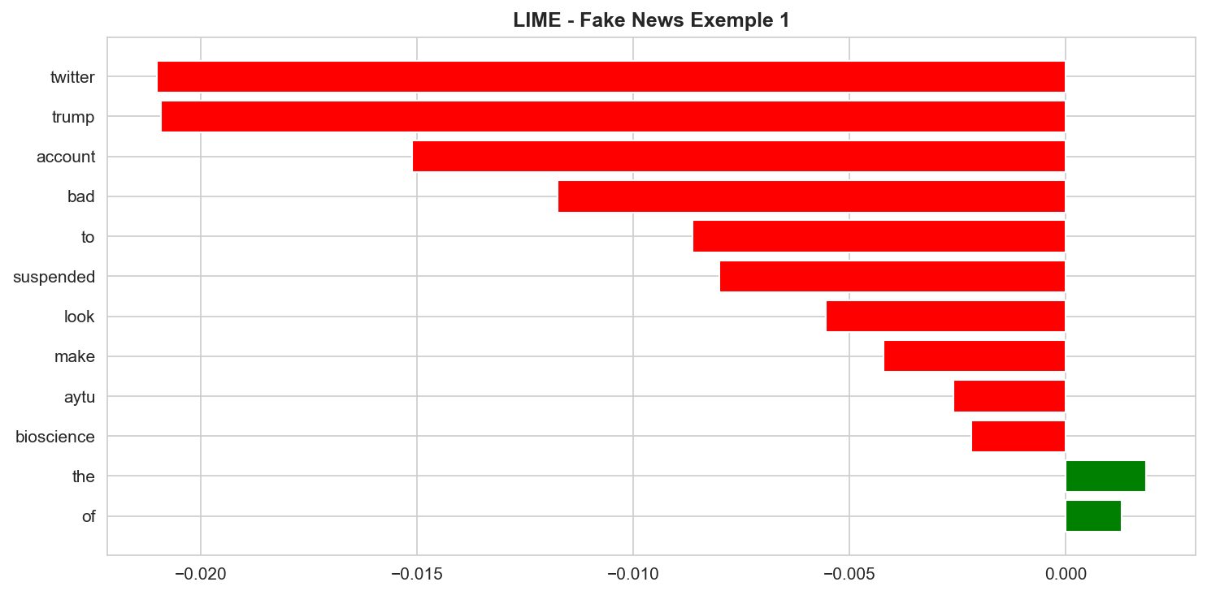
Figure 8 : Explications LIME pour une prédiction de fake news.
Ces résultats LIME soulignent une limitation importante des modèles purement data-driven : le classificateur a appris de fortes associations entre certains identificateurs ethniques ou nationaux et la classe fake, non parce que ces associations sont intrinsèquement correctes, mais parce que le dataset contient de nombreuses publications fabriquées exploitant des narratives de bouc-émissaire culturel. Ce résultat illustre le risque de propagation de biais et renforce la nécessité d'une revue humaine avant tout déploiement à grande échelle.
La visualisation des poids d'attention (Figure 9) apporte une perspective complémentaire. Pour une vraie nouvelle, le token [CLS] distribue l'attention de manière diffuse sur plusieurs mots de contenu informatifs. Pour une fake news, l'attention se concentre de façon plus marquée sur les termes culturellement et contextuellement chargés — ce qui corrobore les observations faites avec LIME.
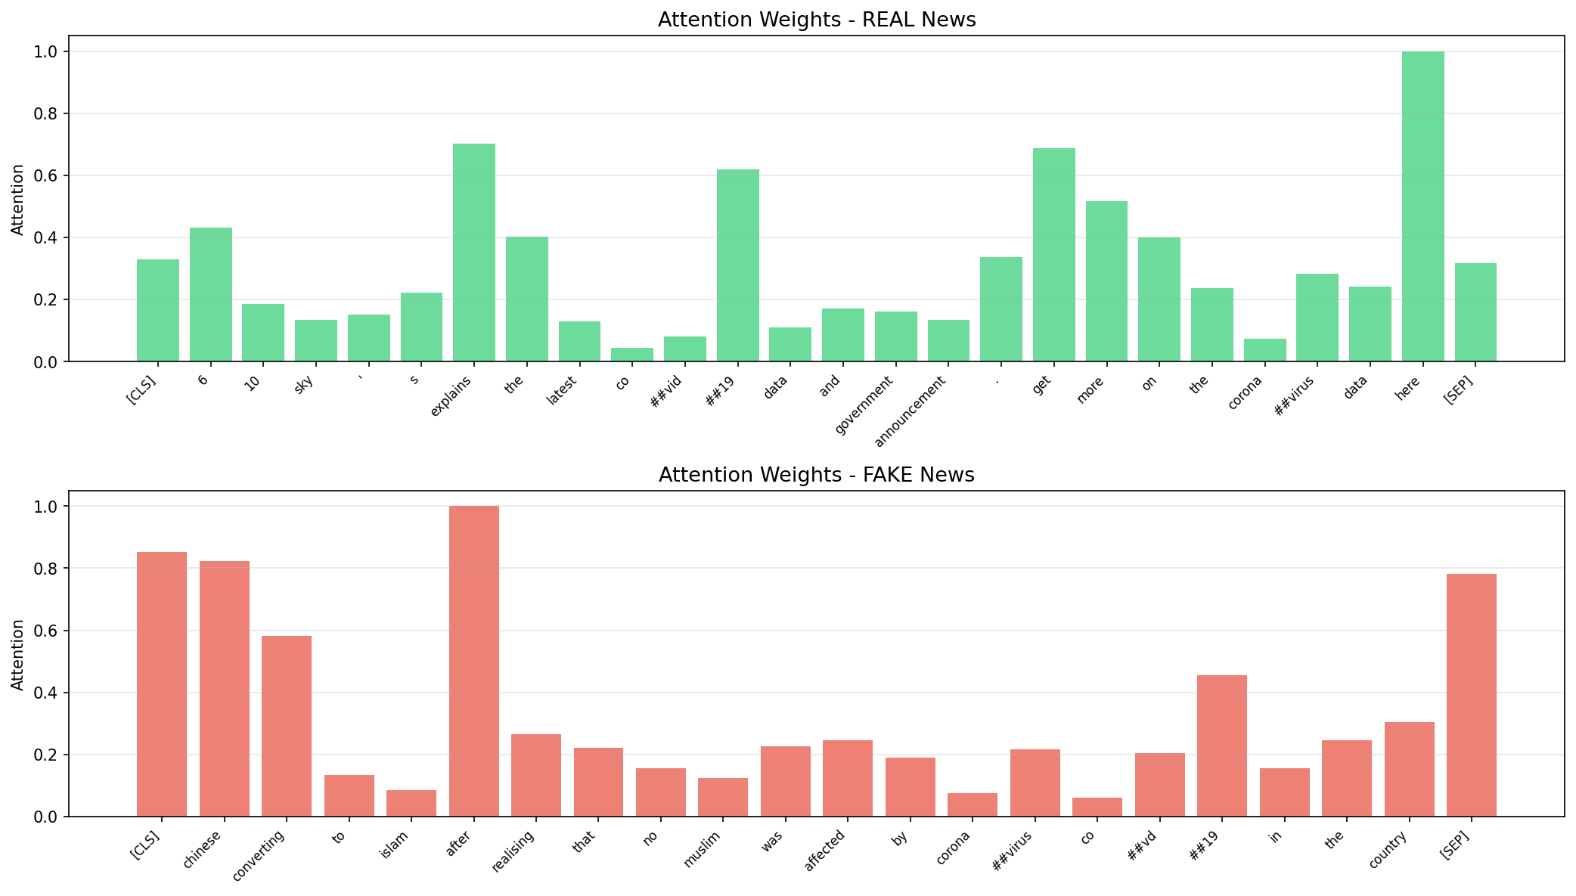
Figure 9 : Visualisation des poids d'attention DistilBERT pour des exemples réels et faux.

4.4 Analyse des erreurs
La distribution des niveaux de confiance révèle un pattern fortement bimodal : la grande majorité des prédictions, qu'elles soient correctes ou non, sont faites avec une confiance très élevée (P(fake) proche de 0 ou de 1). Les prédictions incorrectes sont plus uniformément réparties à des valeurs de confiance intermédiaires, ce qui suggère que l'incertitude du modèle est dans une certaine mesure calibrée.
Le taux d'erreur en fonction de la longueur du texte montre une décroissance monotone claire : les textes de 3 à 13 mots ont un taux d'erreur d'environ 11 %, tandis que les textes de 29 à 38 mots donnent un taux d'erreur inférieur à 6 %. Les textes très courts fournissent un contexte linguistique insuffisant pour que le modèle effectue des jugements corrects et confiants. Cette observation a une implication pratique directe : un système de déploiement devrait envisager d'appliquer un filtre de longueur qui oriente les textes très courts vers une revue humaine plutôt que de s'appuyer uniquement sur le classificateur automatique.
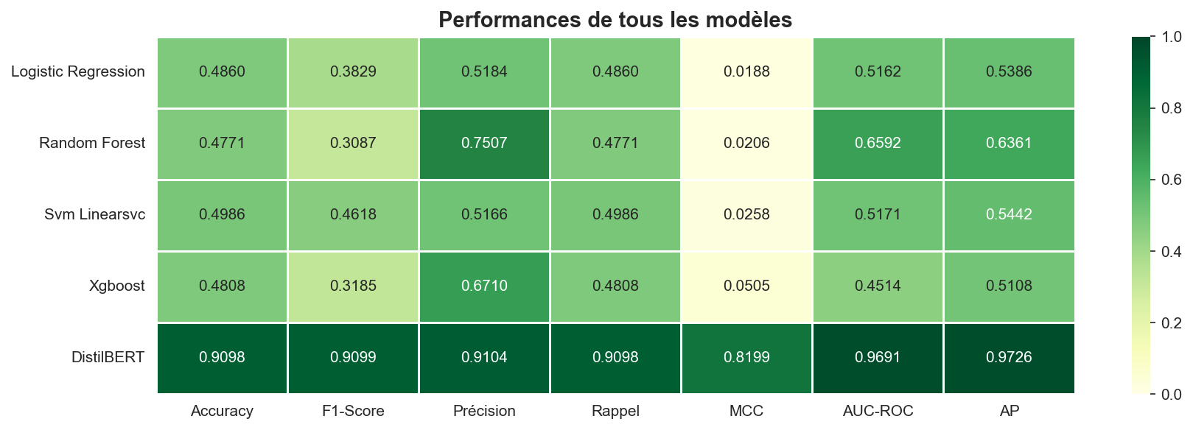
Figure 10 : Heatmap de performance de tous les modèles sur l'ensemble des métriques.

5. Conclusion et Perspectives
Ce travail a présenté une étude comparative complète de la détection automatique de fake news COVID-19, en combinant des baselines classiques avec un transformeur DistilBERT fine-tuné et une analyse d'explicabilité approfondie. Quatre conclusions principales se dégagent.
Premièrement, le LinearSVC entraîné sur des features TF-IDF atteint la meilleure accuracy (93,9 %) et le meilleur MCC (0,877) de tous les modèles. Ce résultat démontre que les approches classiques bien calibrées restent très compétitives sur la détection de désinformation en textes courts. Il ne faut donc pas les écarter au profit des architectures Transformer sans justification empirique préalable.
Deuxièmement, DistilBERT égale le meilleur modèle classique en AUC-ROC (0,976) tout en étant légèrement inférieur en précision brute. Ses représentations contextuelles offrent une meilleure calibration de probabilité et une interprétabilité supérieure via les mécanismes d'attention natifs.
Troisièmement, LIME et la visualisation de l'attention révèlent que les modèles exploitent des indices linguistiques partiellement valables mais potentiellement biaisés — notamment la surreprésentation de termes ethniques et politiques comme prédicteurs de fake news. Cela constitue une préoccupation de fairness significative pour tout déploiement réel.
Quatrièmement, l'analyse des erreurs identifie les textes très courts comme le principal mode d'échec, recommandant une architecture hybride avec intervention humaine pour les publications de moins de 15 mots.
Plusieurs pistes méritent d'être explorées dans la continuité de ce travail. L'extension multimodale est la plus immédiate : les fake news sur les réseaux sociaux sont de plus en plus diffusées avec des images ou des vidéos, et l'intégration de features visuelles améliorerait vraisemblablement les performances. La généralisation multilingue constitue un autre axe important, étant donné que la désinformation COVID-19 était tout aussi présente en français, en arabe et en mandarin. Enfin, les implications de nos résultats d'explicabilité sur la mitigation des biais méritent une investigation dédiée, par exemple via de l'augmentation de données contrefactuelles.

Références
[1] Organisation Mondiale de la Santé, « Novel Coronavirus (2019-nCoV) Situation Report – 13 », OMS, Genève, 2020.
[2] K. Sharma, F. Qian, H. Jiang, N. Ruchansky, M. Zhang et Y. Liu, « Combating Fake News: A Survey on Identification and Mitigation Techniques », ACM TIST, vol. 10, no 3, pp. 1–42, 2019.
[3] V. Pérez-Rosas, B. Kleinberg, A. Lefevre et R. Mihalcea, « Automatic Detection of Fake News », Proc. COLING 2018, pp. 3391–3401.
[4] J. Devlin, M.-W. Chang, K. Lee et K. Toutanova, « BERT: Pre-training of Deep Bidirectional Transformers for Language Understanding », Proc. NAACL-HLT 2019, pp. 4171–4186.
[5] V. Sanh, L. Debut, J. Chaumond et T. Wolf, « DistilBERT, a Distilled Version of BERT: Smaller, Faster, Cheaper and Lighter », arXiv:1910.01108, 2019.
[6] M. T. Ribeiro, S. Singh et C. Guestrin, « 'Why Should I Trust You?': Explaining the Predictions of Any Classifier », Proc. KDD 2016, pp. 1135–1144.
[7] S. M. Lundberg et S.-I. Lee, « A Unified Approach to Interpreting Model Predictions », NeurIPS 2017, pp. 4765–4774.
[8] D. Pomerleau et D. Rao, « Fake News Challenge Stage 1 (FNC-1): Stance Detection », FakeNewsChallenge.org, 2017.
[9] N. Rashkin et al., « Truth of Varying Shades: Analyzing Language in Fake News and Political Fact-Checking », Proc. EMNLP 2017, pp. 2931–2937.
[10] S. Volkova et al., « Separating Facts from Fiction: Linguistic Models to Classify Suspicious and Trusted News Posts on Twitter », Proc. ACL 2017, pp. 647–652.
[11] S. Kula et al., « Application of the BERT-Based Architecture in Fake News Detection », Proc. ICCS 2020, LNCS vol. 12140, pp. 239–248.
[12] M. H. Goldani, S. Momtazi et R. Safabakhsh, « Detecting Fake News with Capsule Neural Networks », Applied Soft Computing, vol. 101, 2021.
[13] P. Patwa et al., « Fighting an Infodemic: COVID-19 Fake News Dataset », Proc. Constraint Workshop @ AAAI 2021, pp. 21–29.
[14] D. Popat et al., « Where the Truth Lies: Explaining the Credibility of Emerging Claims on the Web », Proc. WWW 2018, pp. 1047–1056.
[15] S. Jain et B. C. Wallace, « Attention is not Explanation », Proc. NAACL-HLT 2019, pp. 3543–3556.
[16] T. Joachims, « Text Categorization with Support Vector Machines: Learning with Many Relevant Features », Proc. ECML 1998, pp. 137–142.
[17] P. Nakov et al., « Overview of the CLEF-2021 CheckThat! Lab », Proc. CLEF 2021, pp. 264–291.

